主要学习prim和dijkstra算法。

**prim**

prim算法总结一下就是，将已经遍历的部分作为一个整体子树，然后在这个子树对应的跨越边中找到最小的一个加入进来，构成新的子树，直到所有顶点都被遍历到。

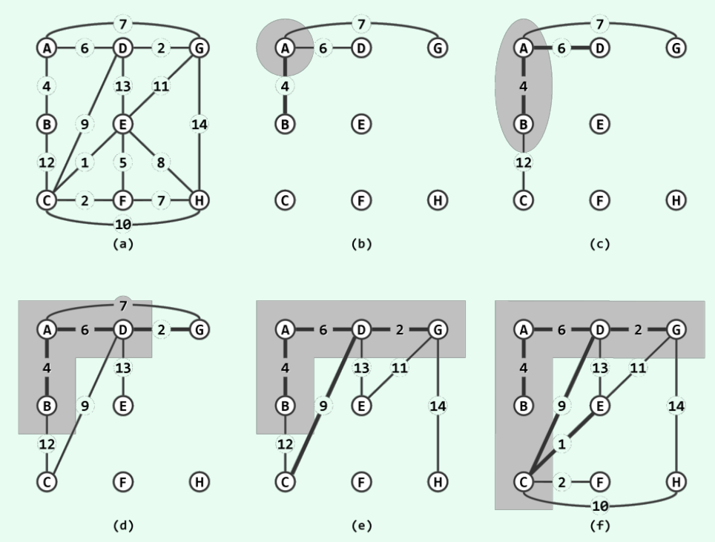

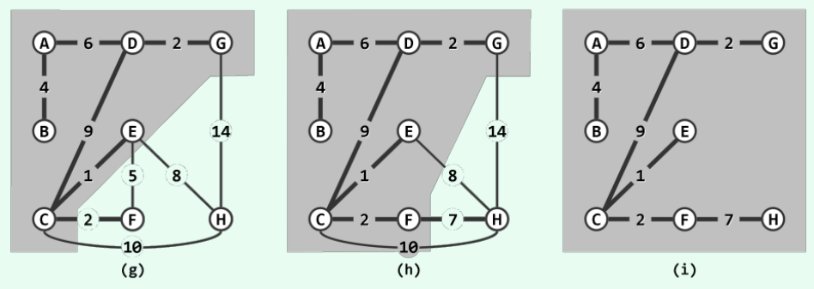

**dijkstra**

dijkstra算法与Prim算法仅有一处差异:考虑的是顶点u k+1 到起点s的距离,而不再是其到子树T k 的距离。每更新一个顶点，都要更新它到顶点的最小距离，初始值为无穷大。当有多条路径可以到达该顶点时，保留最小的，去掉其他多余的边。

